Stationenweg zum Glaubensbekenntnis

Entwickelt in Corona-Zeiten von Pfr. Thomas Ebinger und Vikar Jonathan Steinestel, Ostfildern-Kemnat

Vorab-Info für Konfis
bitte mitbringen: Handy mit KonApp
Station in der KonApp mitteilen
Jeder ist einzeln unterwegs

Text in der KonApp:

Eine Info von Pfr. Ebinger: Morgen machen wir draußen Konfi, aber jeder alleine. Es gibt sechs Stationen, die ihr bitte alle besucht. Dort findet man jeweils ein Plakat ausgehängt. Zeit habt ihr von 15.15 Uhr bis ca. 18 Uhr. Mitbringen: Ein gut geladenes Smartphone mit der KonApp, über die wir dann live kommunzieren werden. Wichtig: Ihr dürft anderen höchstens aus der Ferne zuwinken, aber wegen der Corona-Regeln nicht mit ihnen zusammen durch Kemnat ziehen. Wir (Vikar Steinestel und ich) werden im Ort unterwegs sein und schauen, dass diese Regel eingehalten wird. Folgende Stationen bitte alle besuchen: Ort: Grundschule Kemnat Ort: Katholische Kirche St. Maria Königin, Eugenstr. 8 (innen) Ort: Häslachstr. 38 Ort: Rossertstraße am Ortsausgang: Schöpfung) Ort: Friedhof unter dem Vordach Ort: Ev. Bartholomäuskirche (innen) Wir sehen uns - diesmal real, aber aus der Ferne ... ;-)

Anzupassen bei Weiternutzung:
Orte
Fun-Aufgabe bei Häslachstr. 38 streichen (Wohnort des Vikars) oder durch andere Aufgabe ersetzen.

Viel Spaß, wir freuen uns über Feedback:

thomas.ebinger@elkw.de
jonathan.steinestel@elkw.de

Umfrage für die KonApp (nicht ausdrucken, sondern kurz vorher in die KonApp einpflegen)

Glaubst du, dass es Gott gibt?
Ja, ich bin mir ganz sicher.
Ja, ich denke schon.
Ich bezweilfe das stark.
Nein, das kann ich mir nicht vorstellen.

Widersprechen sich Schöpfung und Evolution?
Die Evolutionstheorie schließt den christlichen Glauben an die Schöpfung der Natur durch Gott aus.
Die Evolutionstheorie ist falsch. Wer an Gottes Schöpfung glaubt, muss das so sehen.
Schöpfung und Evolution schließen sich nicht aus. Gott hat die Welt mit Hilfe der Evolution erschaffen und gestaltet.

Welche der Aussagen über Jesus findest du am schwersten zu verstehen?
empfangen durch den Heiligen Geist,
geboren von der Jungfrau Maria,
hinabgestiegen in das Reich des Todes,
am dritten Tage auferstanden von den Toten,
aufgefahren in den Himmel;
er sitzt zur Rechten Gottes, des allmächtigen Vaters;
von dort wird er kommen, zu richten die Lebenden und die Toten.

Was stellst Du dir am ehesten vor, wenn du an den Heiligen Geist denkst?
Begeisterung durch Gott
eine Kraft, die in mir wirkt
eine innere Stimme, mit der Gott zu mir spricht
eine göttliche Intelligenz, die mich leitet
einen Geist, der ab und zu erscheint und in besonderen Situationen sichtbar ist

Credo - mit dem Glauben unterwegs
Station Auswendiglernen
(Grundschule Kemnat)

Schlage in der KonApp im Bereich “Grundtexte” das apostolische Glaubensbekenntnis auf und versuche die ersten zwei fett gedruckten Teile auswendig zu lernen. Sei ehrlich zu dir selbst, wie weit kannst du es nach 10 Minuten lernen? Schreibe die Zeile in den Gruppenchat der KonApp: “Ich kann es bis …”. Den Rest bitte bis kommende Woche lernen.

Ich glaube an Gott, den Vater,
den Allmächtigen,
den Schöpfer des Himmels und der Erde.

Und an Jesus Christus,
seinen eingeborenen Sohn, unsern Herrn,
empfangen durch den Heiligen Geist,
geboren von der Jungfrau Maria,
gelitten unter Pontius Pilatus,
gekreuzigt, gestorben und begraben,
hinabgestiegen in das Reich des Todes, am dritten Tage auferstanden von den Toten,
aufgefahren in den Himmel;
er sitzt zur Rechten Gottes,
des allmächtigen Vaters;
von dort wird er kommen,
zu richten die Lebenden und die Toten.

Ich glaube an den Heiligen Geist,
die heilige christliche Kirche,
Gemeinschaft der Heiligen,
Vergebung der Sünden,
Auferstehung der Toten
und das ewige Leben.

Amen.

Credo - mit dem Glauben unterwegs
Deine Meinung zählt
(Katholische Kirche St. Maria Königin, Eugenstr. 8)

Gehe in der KonApp in den Bereich Gruppe und filtere nach Umfragen. Beantworte alle dort gestellten Umfragen und schau dir die Ergebnisse an.

Hier die Fragen:

- Glaubst du, dass es Gott gibt?
- Widersprechen sich Schöpfung und Evolution?
- Welche der Aussagen über Jesus findest du am schwersten zu verstehen?
- Was stellst Du dir am ehesten vor, wenn du an den Heiligen Geist denkst?

Credo - mit dem Glauben unterwegs
Wo steht dazu etwas in der Bibel?
(Häslachstr. 38)

Fun-Aufgabe: Wer wohnt hier, den du kennst? Schicke ein Beweisfoto in die Gruppe.

Ich glaube an Gott, den Vater,
den Allmächtigen,
den Schöpfer des Himmels und der Erde.
1. Lies in der KonApp 1. Mose 1,1-5. Hinweis: Du musst vorher von BasisBibel umschalten auf Lutherbibel 2017
2. Suche mit ausgewählter Lutherbibel nach “allmächtig” und poste einen Vers im Gruppenchat.

Die Jungfrauengeburt:
.... empfangen durch den Heiligen Geist,
geboren von der Jungfrau Maria,
Lies in der KonApp Lukas 1,30-35

Die Himmelfahrt Jesu:
aufgefahren in den Himmel;
Lies in der KonApp Apostelgeschichte 1,7-10

Jesus in der Unterwelt bei den Toten:
… hinabgestiegen in das Reich des Todes
Lies in der KonApp Matthäus 12,38 - 40

Die Wiederkunft Jesu:
… von dort wird er kommen,
zu richten die Lebenden und die Toten.
Lies in der KonApp Matthäus 26,62-64

Credo - mit dem Glauben unterwegs
Gottes Schöpfung wahrnehmen.
(Ort Rossertstraße am Ortsausgang: Schöpfung)

Ich glaube an Gott, den Vater,
den Allmächtigen,
den Schöpfer des Himmels und der Erde.

Nimm dir einen Moment, um die Vielfalt und Schönheit der Schöpfung wahrzunehmen. Was gefällt dir besonders?
Poste davon ein Foto in die Gruppe.

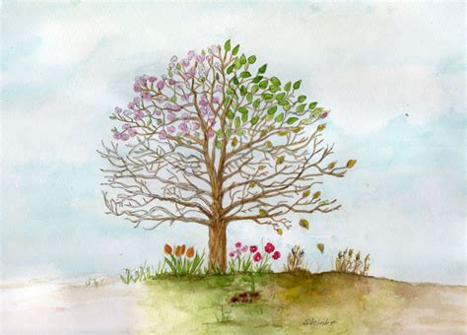

Credo - mit dem Glauben unterwegs
Auferstehung der Toten und das ewige Leben
(Ort: Friedhof unter dem Vordach)

Und an Jesus Christus,
...
am dritten Tage auferstanden von den Toten,
aufgefahren in den Himmel;

Die Auferstehung Jesu ist Grundlage für die christliche Hoffnung, dass das Leben mit dem Tod nicht zu Ende ist. Auf dem Friedhof findest du darum an verschiedenen Orten wie Grabsteinen hoffnungsvolle Sätze und Botschaften.
Welchen Satz findest Du besonders hoffnungsvoll?
Schreibe ihn in die Gruppe oder poste ein Bild davon.

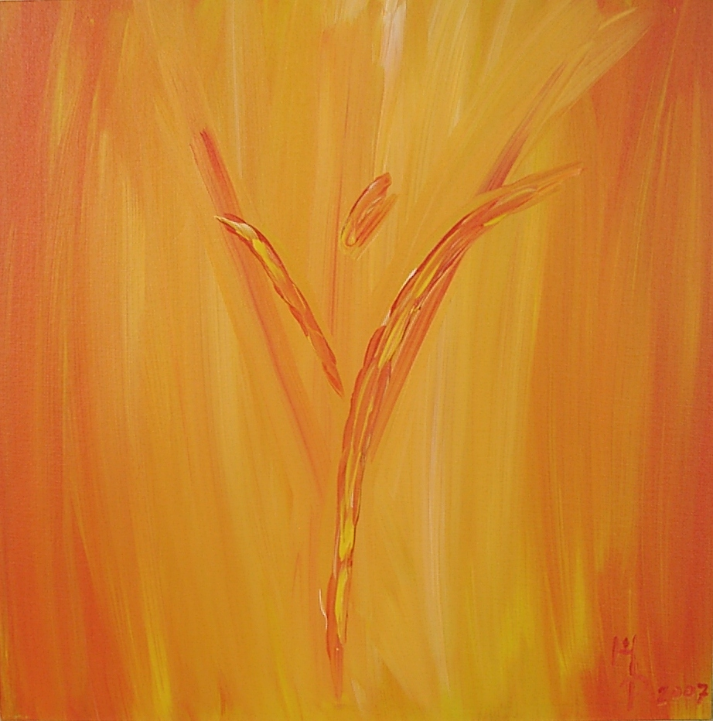

Credo - mit dem Glauben unterwegs
Das Kreuz
Ort: Ev. Bartholomäuskirche

Und an Jesus Christus,
...
gekreuzigt, gestorben und begraben,
hinabgestiegen in das Reich des Todes,

Schau dir in Ruhe das schöne Kreuz in unserer Kirche an. Wie wirkt Jesus auf dich? Mache für dich persönlich ein Foto mit dem Handy davon.

Dass die Christen an einen Gott glauben, der gekreuzigt wurde, war und ist für viele kaum zu glauben.

Schaue dir das Video “Was ist das Glaubensbekenntnis” an.

Link oder QR-Code rechts:
https://youtu.be/dLs9Sr_ePSE

Du kannst das Gemeinde-Wlan benutzen, Passwort: Bartholomaeus

